Příslušenství
Kompletní nabídka příslušenství
Tlumiče hluku | Ventily | Flexibilní hadice
Předřadné tlumicí filtry | Termostaty | Otočná šroubení
Průchozí tlumiče | Magnetické základny | Podstavce pod sudy
Vysokovýkonné tlumiče |  | Hadice pro tlakový vzduch

Tlumiče hluku
- Snížení hluku v pracovním prostoru  - Eliminace vyfukovaného vzduchu s olejovou mlhou  - Snížení zpětného tlakového rázu  - Běžné trubkové G” závity pro jednoduché vybavení nového i stávajícího zařízení |  | 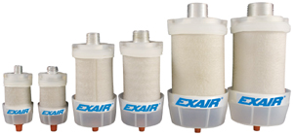

Předřadné tlumiče snižují hladinu hluku, který vzniká při výfuku vzduchu z válců, ventilů a jiného vzduchového zařízení. Podle předpisů OSHA v USA nesmí být pracovník vystaven hluku nad 90dBA po celých 8 hodin při 40 hodinovém pracovním týdnu. Předřadné tlumiče pomáhají vyhovět tomuto předpisu a snížit úroveň hluku pod 90dBA. Předřadné filtry pomáhají snížit hladinu hluku u mnoha typických instalací až o 35 dBA. Vnější NPT (G-závity – trubkové) závity tlumičů umožňují přímou montáž na výfuky válců nebo ventilů.
Vyfukovaný vzduch z válců nebo ventilů často obsahuje olejovou mlhu, která může kontaminovat vzduch, který pracovníci dýchají a může poškodit jejich zdraví. Podle US předpisů OSHA nesmí kumulativní zatížení vzduchu olejem přesáhnout povolenou hranici během 8 hodin při 40 hodinovém pracovním týdnu. Patentovaný tvar vyměnitelných prvků pro separaci oleje z vyfukovaného vzduchu prakticky vylučuje přítomnost oleje v prostředí. Při množství 50 PPM (tj. 50 částic oleje v 1 mil. částic vzduchu) při 6,8 bar (100 PSIG), filtry redukují množství na 0,015 PPM. Ze zásobníku pro zachytávání vyfukovaného oleje může být olej odváděn připojením ¼” trubky.
Každý předřadný filtr je přizpůsoben pro určité množství průchozího objemu vzduchu s minimálním zpětným tlakovým rázem, který by mohl ovlivnit funkci válce nebo ventilu. Dole uvedené dva nástroje vám poskytnou nápovědu pro výběr nejvhodnějšího modelu pro vaši aplikaci. Křivka “Průtok vs. tlaková ztráta” (Flow vs. Pressure Drop) ukazuje, jak zpětný tlak snižuje průtok filtrem. Pro válce použijte tabulku “Muffler Quick Pick”, která vám umožní vybrat model, který poskytuje minimální vliv protitlaku při aktuálním průměru a zdvihu válce (při 0,5 sec. výfuku).
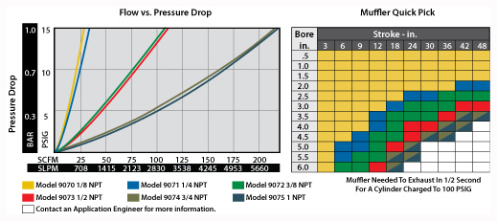
Předřadné filtry (Reclassifying Muffler)
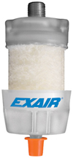 | 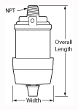
  Model | Popis |  | Celková délka | Šířka | Závit | Kat.číslo
  9070 | Reclassifying Muffler | in | 3.13 | 1.63 | 1/8 NPT | 900553
  9070 | Reclassifying Muffler | mm | 80 | 16 | 1/8 NPT | 900553
  9071 | Reclassifying Muffler | in | 3.13 | 1.63 | 1/4 NPT | 900553
  9071 | Reclassifying Muffler | mm | 80 | 16 | 1/4 NPT | 900553
  9072 | Reclassifying Muffler | in | 4.75 | 2.44 | 3/8 NPT | 900554
  9072 | Reclassifying Muffler | mm | 121 | 62 | 3/8 NPT | 900554
  9073 | Reclassifying Muffler | in | 4.75 | 2.44 | 1/2 NPT | 900554
  9073 | Reclassifying Muffler | mm | 121 | 62 | 1/2 NPT | 900554
  9074 | Reclassifying Muffler | in | 6.25 | 3.31 | 3/4 NPT | 900555
  9074 | Reclassifying Muffler | mm | 159 | 84 | 3/4 NPT | 900555
  9075 | Reclassifying Muffler | in | 6.25 | 3.31 | 1 NPT | 900555
  9075 | Reclassifying Muffler | mm | 159 | 84 | 1 NPT | 900555
Pozor: Při teplotách blízkých 0° C (32°F) může dojít k zamrznutí vlivem vlhkosti v rozvodu vzduchu.

Průchozí tlumiče (Straight-Through Mufflers)
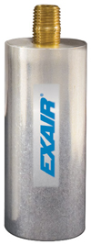 | 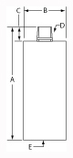 |  | Průchozí filtry hluku jsou nízkonákladové způsoby řešení ke snížení hluku v pracovním prostoru. Přímé filtry jsou navrženy pro vysokoprůtokové aplikace, s minimálním protitlakem. Tlumiče jsou tvořeny vnějším pláštěm z korozi odolného hliníkového obalu, s pěnou pro pohlcení hluku. NPT (G-závity) umožňují snadnou montáž na výstupy z válců, ventilů, vortexových trubic a dalších vzduchových prvků. Typické snížení hladiny hluku je až o 20 dBA.
Model | Popis |  | A | B | C | D | E | Průtok
3905 | Straight-Through Muffler | in | 4 | 1.5 | .5 | 1/4 NPTM | 1/4 NPTF | 22 SCFM
3905 | Straight-Through Muffler | mm | 102 | 38 | 13 | 1/4 NPTM | 1/4 NPTF | 623 SLPM
3911 | Straight-Through Muffler | in | 4.13 | 1.5 | .63 | 3/8 NPTM | 3/8 NPTF | 50 SCFM
3911 | Straight-Through Muffler | mm | 105 | 38 | 16 | 3/8 NPTM | 3/8 NPTF | 1415 SLPM
3913 | Straight-Through Muffler | in | 9.75 | 2 | .75 | 3/4 NPTM | 3/4 NPTF | 73 SCFM
3913 | Straight-Through Muffler | mm | 248 | 51 | 19 | 3/4 NPTM | 3/4 NPTF | 2066 SLPM

Vysokovýkonné tlumiče (Heavy Duty Mufflers)
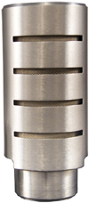 | 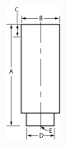 |  | Vysokovýkonné tlumiče úspěšně snižují hluk vyfukovaného vzduchu. Jsou navrženy pro vysokoprůtokové aplikace s požadavkem na minimální zpětný ráz. Tlumiče mají vnější plášť z korozi odolného hliníku s vnitřním ocelovým povrchem, který chrání proti poškození. Tlumiče také chrání proti vyletování částic, které jsou v systému a mohou se uvolnit. NPT (G-závit) umožňuje snadnou montáž přímo na výstupy z válců a ventilů. Typické snížení hluku je až o 14 dBA.
Model | Description |  | A | B | C | D | E
3903 | Heavy Duty Muffler | in | 1.81 | .81 | .44 | 63 | 1/4 NPTF
3903 | Heavy Duty Muffler | mm | 46 | 21 | 11 | 16 | 1/4 NPTF
3907 | Heavy Duty Muffler | in | 4.5 | 2 | .75 | 1.5 | 3/4 NPTF
3907 | Heavy Duty Muffler | mm | 114 | 51 | 19 | 38 | 3/4 NPTF

Pozor: Při teplotách blízkých 0° C (32°F) může dojít k zamrznutí vlivem vlhkosti v rozvodu vzduchu..

Ventily
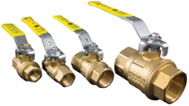 |  |  |  | 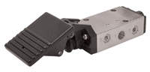
  Model | Popis
  9012 | Manual Valve, 1/4 NPT - ruční
  900340 | Manual Valve, 3/8 NPT - ruční
  900343 | Manual Valve, 1/2 NPT- ruční
  900346 | Manual Valve, 1 NPT - ruční
  9040 | Foot Pedal Valve, 1/4 NPT - pedál

Termostat  Nastavitelný termostat je z výroby nastaven na 35° C 95ºF. Normálně reguluje ±1ºC od požadované teploty. Napájení je 120V, 50/60HZ. |  | 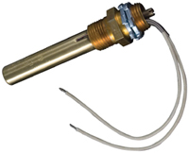
  Model | Popis
  9017 | Thermostat

Magnetické základny  Magnetické základny jsou určeny pro použití s požadavkem na časté přemísťování. Silný magnet umožňuje horizontální i vertikální montáž. Vypínací ventil je určen pro vypnutí a regulaci průtoku vzduchu. |  | 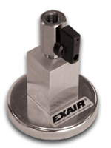 | 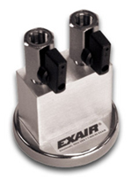
 |  | 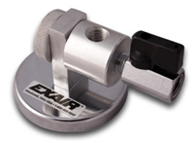
  Model | Popis
  9029 | Jeden vývod, otočná mg.základna s vypínacím ventilem
  9042 | Jeden vývod, mg.základna s vypínacím ventilem
  9043 | Dva vývody, mg.základna s vypínacím ventilem

Flexibilní nastavitelné hadice (Stay Set Flexible Hose) | 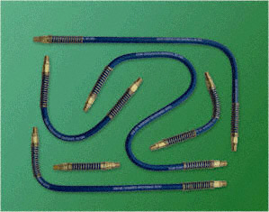
Pro aplikace s požadavkem na časté přesouvání vzduchových hubic nebo trysek jsou ideální flexibilní hadice. Jednoduchá montáž v blízkosti aplikace a možnost ohnutí a nasměrování proudu přímo na cíl jsou výhodou. Protože hadice mají “paměť”, nekroutí se a neohýbají. Drží tvar, dokud se silou nenatvarují na nový požadovaný tvar.
>>Pro více o flexibilních hadicích

Otočná šroubení (Swivel Fittings)  Otočná šroubení umožňují nastavit pozici hubic a trysek. Umožňují nastavení o 25° od osy, celkem 50°.  Otočná šroubení mají závit 1/2 NPT (G1/2” a G1/4”).  Model 9052 1/8 NPT Swivel Fitting  Model 9053 1/4 NPT Swivel Fitting | 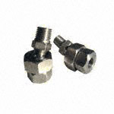
 | Model 9052 1/2 NPT otočného šroubení nebo Model 9053 1/4 NPT může být použit pro hubice, trysky nebo další výrobky ExAir.

Podstavec pod sudy (Drum Dolly) |  | 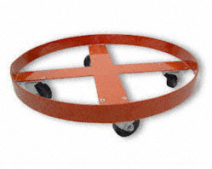
Model 9041 podstavec pod 200 l sud má nosnost 450 kg a je určen pro vakuové vysavače a reversibilní vakuové vysavače.
 | Snadná manipulace s 200 litrovým sudem
 | Kolečka o průměru 75 mm s kuličkovými ložisky jsou odolná oleji, vodě a nárazům
 | Svařovaná ocelová konstrukce, pozinkovaný povrch

 |  | The Model 9041 podstavec umožňuje snadnou manipulaci po pracovní ploše
  Model | Nosnost (kg) | Objem sudu (200 l) | Vnitřní prům. (mm) | Hmotnost (kg)
  9041 | 900 | 55 | 600 | 28

Hadice pro tlakový vzduch (Compressed Air Hose) | 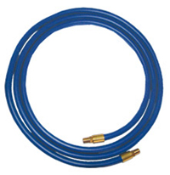
Model | Popis
Hadice pro tlakový vzduch (3/8" vnitřní prům.) je vyrobena ze zesílené syntetické pryže, s dlouhou životností, odolné ozónu, vnějšímu prostředí a teplotě do 70° C. Obsahuje 1/4 NPT vnější závit na každém konci. Dodává se v délkách 10', 20', 30', 40' and 50' (250, 500, 750, 1000 a 1250 mm). Příklad: Model 900061-30 je 30´ dlouhá hadice
900061- | Compressed Air Hose, 1/4 NPTM x 1/4 NPM

